TGH Planner 路径规划系统的
数学原理、算法设计与工程实现
论文式技术文档 · 新员工路径规划学习材料

文档类型：代码驱动的技术分析与教学材料
代码基线：当前工作区 TGH Planner / ROS1 Noetic
说明：不虚构实验结果；公式与默认参数均以代码及配置为依据

摘 要
针对未知环境中非完整约束移动机器人路径规划问题，本文从本仓库当前实现出发，建立占据栅格、欧氏距离场、风险图、拓扑候选、两阶段风险评价、混合 A* 搜索与 B 样条轨迹优化的统一数学描述。文中推导 log odds 地图更新、离散尾部风险 CVaR、角速度约束启发式惩罚、候选集合归一化、可靠性评分以及车辆运动学搜索的核心公式，给出算法伪代码、计算复杂度和算例。尤其区分候选路径内部代价与最终引导路径效用，并明确可选 TCBS 与尚未接入主流程的拓扑稳定性接口，避免将理想化总目标误写成实际运行目标。本文面向新员工，兼顾数学基础、工程设计原因、实际代码调用链与诊断方法。
关键词：移动机器人；未知环境；拓扑路径；CVaR；混合 A*；B 样条；风险感知规划

符号与缩略语
符号/缩略语 | 含义 | 单位或范围
p, L_p
 | 路径及其二维长度
 |  | m
r_i, R_p
 | 采样点原始风险、路径风险
 |  | 评分值
d(x), w(x)
 | ESDF 净空、近似走廊宽度
 |  | m
q, K, M
 | CVaR 尾部比例、Top-K、候选数
 |  | 无量纲/条
v, δ, θ
 | 车辆速度、前轮转角、航向
 |  | m/s；rad
Q_i, Δt
 | B 样条控制点、节点时间间隔
 |  | m；s
AVC, PRS, TCBS
 | 角速度惩罚、路径可靠性评分、可选拓扑切换机制
 |  | 无量纲

1 研究问题与系统边界
设二维工作空间为 Ω，已观测占据集为 O，未知集为 U。规划器在时刻 t 根据局部地图 M_t、车辆状态 s_t=(x,y,θ,v) 与目标 g，寻找可执行轨迹 p(τ)。严格形式可写为“最小化路径与风险代价，满足车辆运动学、障碍净空、速度和加速度约束”。然而本项目没有一次性求解一个全局联合优化问题，而采用分层近似：拓扑层扩大绕行选择，搜索层保证运动原语层面的可行性，B 样条层优化平滑性与时间约束，最终按采样重新验证。
式（1） 概念层面的规划问题；不是当前代码中单个求解器的直接输入。
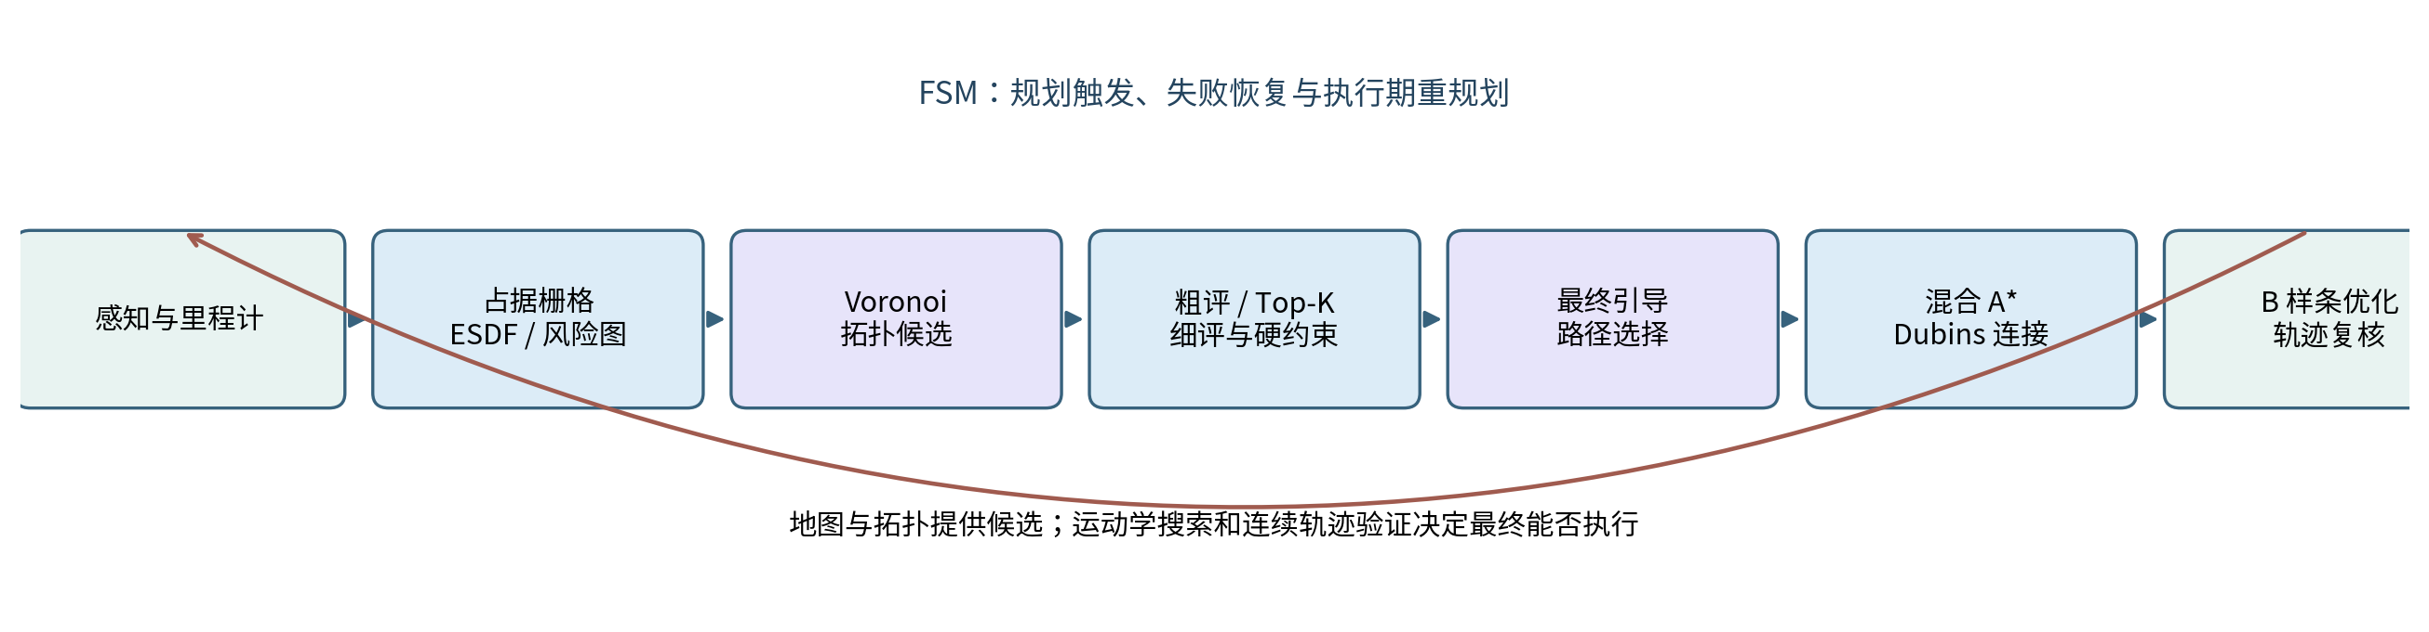
图 1 当前主流程的分层规划与反馈关系
代码入口为 plan_manage/launch/kino_replan.launch → kino_algorithm.xml → FastPlannerManager::TopoPathReplan() / kinodynamicReplan()。当前 TopoPathReplan() 调用 findVoroPaths()，而不是注释掉的 findTopoPaths()。随后 TopologyPRM::findGuidePath() 选择引导路径，KinodynamicAstar2D::search() 做车辆状态搜索，BsplineOptimizer 完成连续轨迹优化。

2 占据地图、距离场与未知区风险

2.1 log odds 的贝叶斯解释
若单元格占据概率为 P(O)=p，则 odds=p/(1−p)，取对数得到可累加形式。射线末端命中对应正增量，射线经过未命中对应负增量。对观测独立性的近似使每次更新转化为一次加法，然后用上下界限制过度确信。
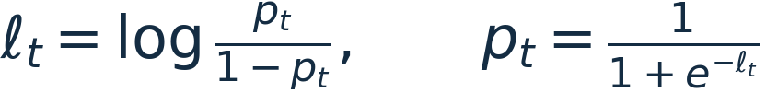
式（2） 概率与 log odds 的互换。
式（3） p_z 分别取命中或漏检参数；代码采用饱和截断。
当前启动参数 p_hit=0.8、p_miss=0.4、p_occ=0.60，二维地图分辨率为 0.1 m。应区分“未观测”与“已观测空闲”：未知格缺少安全证据，即使其先验概率看似中性，也不应解释为可以高速通过。

2.2 ESDF 与障碍膨胀

式（4） 二维欧氏距离场的理想定义。
SDFMap 维护占据和膨胀后障碍，并更新二维距离场。膨胀可把有限尺寸车辆的碰撞检查近似转换为点与膨胀障碍的距离判断。混合 A* 对整条运动原语采样，用 getDistance2D(x)<obs_dis 拒绝；最终 B 样条另按 0.02 s 采样复核，拒绝净空小于 0.15 m 的轨迹点。二者阈值与对象不同，必须分别检查。

2.3 风险图设计与未知区
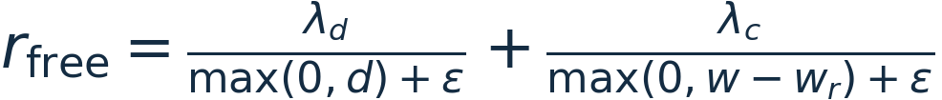
式（5） 已知空闲格的距离风险与走廊风险。
式（6） 未知格的假定净空与宽度余量。
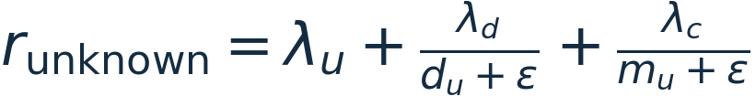
式（7） 未知区域的有限探索风险。
其中 h 为地图分辨率，w_r 为车辆宽度参考值。走廊宽度由横向与纵向连续非占据栅格长度的较小值估算，属于离散启发式，不等价于任意方向上的真实走廊直径。已知占据格风险为无穷大，地图外查询也返回无穷大。未知格采用有限风险以允许探索，但这种处理不能证明尚未观测区域无障碍；在线感知和重规划是必要的闭环。
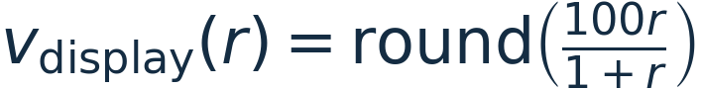
式（8） 仅用于 OccupancyGrid 可视化，阈值比较采用原始 double 风险。

3 拓扑候选与路径类别
单条连续轨迹优化通常是局部优化：若初始路径从障碍左侧绕行，梯度下降难以穿越障碍切换到右侧。拓扑路径集合的意义是显式保留不同绕行类别，先做离散方案选择，再做车辆可行性搜索和局部平滑。Voronoi 骨架上的点具有距多个障碍物边界近似相等的几何特性，常形成离障碍较远的通道中心线。
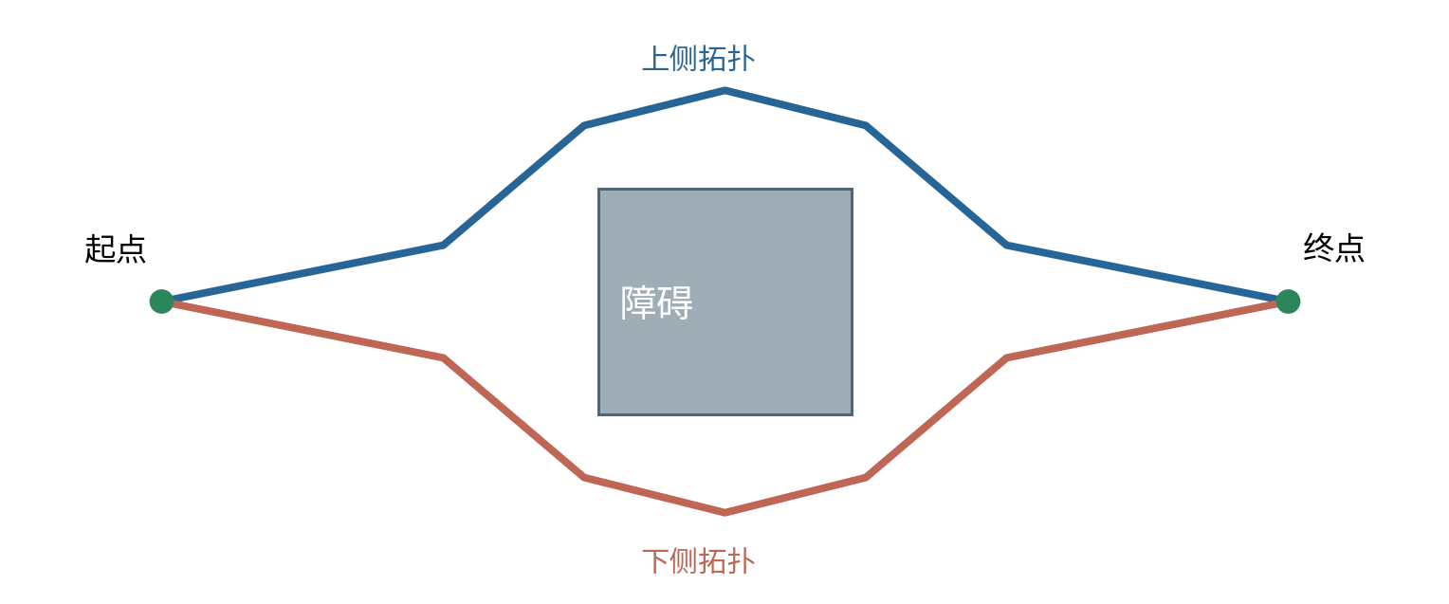
图 2 绕过同一障碍物的两类候选路径
在连续拓扑中，固定起终点、避开障碍的两条曲线若可在自由空间内连续相互变形，可视为同伦；该项目的 sameTopoPath() 并不进行严格代数拓扑判定，而把两条路径离散为对应点，再对对应点与中点间的可见线段执行碰撞检查。采样过疏时可能误判，地图边界或局部变化也会改变路径类别。
算法 1 拓扑候选生成与筛选（对应当前主入口）
输入：当前地图 M，起点 s，终点 g，已有路径容器 C
1 更新地图的 Voronoi / 拓扑数据并调用 voro_plan(s, g)
2 提取短路径集合 P ← getVoroPaths()
3 用 sameTopoPath 近似去除等价路径
4 对路径做风险粗评和 Top-K 细评，更新前/后备容器
5 调用 findGuidePath() 产生本轮引导路径
输出：多条候选与一条引导路径；尚非最终控制轨迹

4 两阶段风险评价与尾部风险

4.1 采样成本与 Top-K 设计
设候选数 M、典型路径长 L、粗细采样间隔分别为 h_c、h_f，且 h_c≥h_f。全量细评的风险查询量约为 O(ML/h_f)；两阶段方案先给所有路径计算二维长度和粗均值风险，再只对 K 条路径精采样，查询量约为 O(ML/h_c+KL/h_f)。本仓库默认 h_c=1.0 m、h_f=0.1 m、K=10。partial_sort 降低筛选开销，线程局部风险缓冲区减少反复申请。
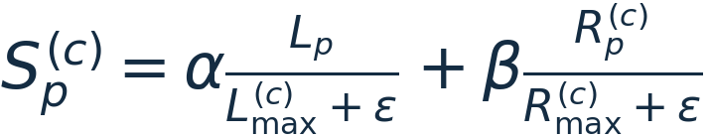
式（9） 粗评只使用长度与平均风险，不计算 AVC。
粗评风险按边采样再按边平均。如果粗采样点恰好错过窄小高风险区域，候选可能进入细评；反过来，真正的优质路径也可能因粗评分被挡在 Top-K 外。故 K 和 h_c 是实时性与漏选概率的权衡，并非数学上保证保留全局最优解。

4.2 平均风险、经验 CVaR 与最大风险
对单条边得到 N 个有限原始风险样本 r_i。平均值衡量总体风险暴露，但对局部高峰不敏感。将样本降序排列 r_(1)≥…≥r_(N)，取 n=max(1,ceil(qN))，即最高 q 比例样本的经验尾部均值。
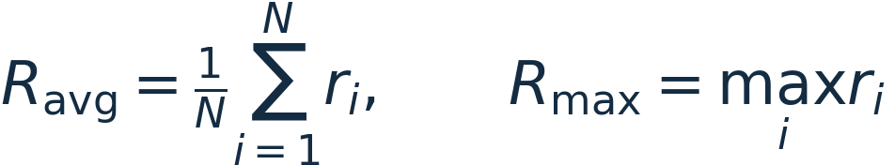
式（10） 均值与最大值承担不同作用。
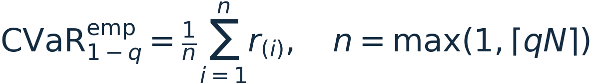
式（11） 离散样本的最高风险尾部均值。
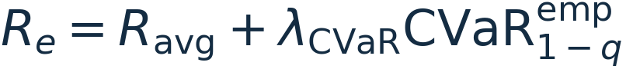
式（12） 边风险的软评分；默认 q=0.1、权重为 1。
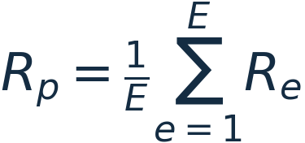
式（13） 当前代码的路径风险是边风险的算术平均。
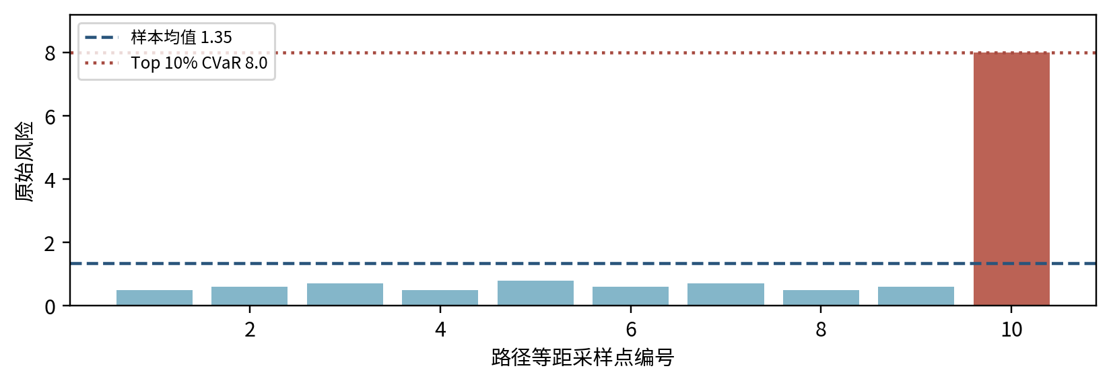
图 3 高风险单点被均值稀释的示意算例
图 3 的十个样本风险和为 13.5，均值仅 1.35，但 Top 10% 的 CVaR 为 8.0；若权重为 1，则边软风险为 9.35。再看最大风险：8.0 与硬阈值比较，不受平均值稀释。路径风险按边平均而非按弧长加权，因此改变折线分段数量可能改变结果，这属于实现层面需要理解的采样依赖性。
式（14） 单边风险的硬可行性；代码用“大于阈值”判无效。
算法 2 RiskAwareEdge 两阶段评价伪代码
输入：路径集 P，粗间距 h_c，细间距 h_f，K，风险阈值 T
coarse ← 对每条 p 计算 L_p 与粗风险；非法风险记为 +∞
用本轮粗指标最大值计算 S_p^(c)，partial_sort 选最小的 K 条
对每条入选路径：逐边细采样，检查 max risk > T
若可行：计算样本均值、Top-q CVaR、AVC 与路径原始指标
对可行细评集合做长度/风险最大值归一化
输出：原路径下标、细评指标、归一化总代价与耗时日志

5 离散转弯代价与车辆非完整约束
车辆不能横向移动，航向变化受转弯半径限制。为了在尚未进行车辆搜索前快速剔除很难执行的尖角，RiskAwareEdge 用三个二维离散路径点构造 AVC inspired 软代价。给定相邻向量 a=P_i−P_(i−1)、b=P_(i+1)−P_i，先归一化，再用 atan2(叉积,点积) 求有符号转角，绝对值范围为 [0,π]。
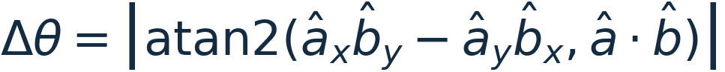
式（15） 平面折线的局部转角；退化短边返回零。
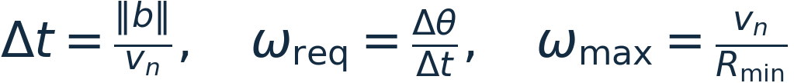
式（16） 用名义速度与最小转弯半径构造角速度比。
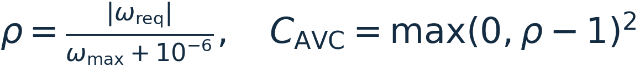
式（17） 转弯要求未超过允许值时惩罚为零。
忽略分母中的数值稳定项，ρ≈ΔθR_min/∥b∥，名义速度在比值中抵消。因而这项主要衡量角度相对路段长度与转弯半径是否过大；它既不能描述车体侧滑，也不能替代连续轨迹的角速度、转向角和跟踪控制约束。路径级 AVC 是边级 AVC 的平均值，第一条边由于没有前驱点，其 AVC 为零。

6 归一化、可靠性与最终路径选择

6.1 候选内部代价的尺度处理
长度单位为米，原始风险来自风险图，AVC 是无量纲惩罚。直接相加时权重含义依赖地图大小和采样。RiskAwareEdge 先以本轮可行细评候选的最大长度、最大风险归一化，再按配置权重相加。AVC 不再二次归一化。
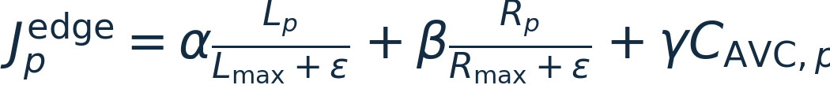
式（18） 候选内部的评价式；不可与最终选择器效用混用。
分母中的 ε 处理最大值接近零的情况。此法保留单轮候选的相对差别，但其尺度随候选集合变化：同一条路径加入不同竞争者时，归一化得分可能改变。因此跨时刻切换滞回若要稳定，最好使用固定物理尺度或明确保存比较基准。

6.2 PRS 的组成与解释
PathReliabilityEvaluator 按路径弧长近似均匀取样，使用风险均值、ESDF 净空倒数均值、风险样本总体方差构造指数型分数。指数保证非负代价对应 (0,1] 范围，且任一风险项增加都会使分数降低。
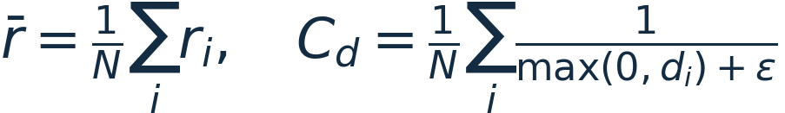
式（19） PRS 的风险均值和净空风险。
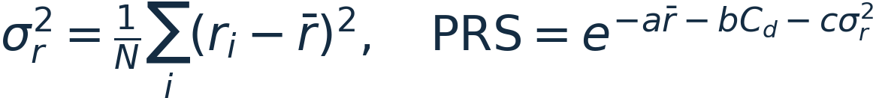
式（20） 风险波动使局部高峰更难被平均值掩盖。
PRS 是确定性评分，不是“安全概率”。其方差按整条路径等弧长采样，与上一节按每条边取最高 10% 的 CVaR 不是同一统计量。当前 YAML 默认开启 PRS，并用 λ_length=2、λ_risk=1、λ_prs=0.5 作为最终选择器权重。

6.3 最终路径效用与朝向判优
TopologyPRM::findGuidePath() 当前调用 selectBestPath()。选择器对自身候选集合分别做最小最大归一化：长度越短 s_L 越大，风险越高 s_R 越大。若某个指标没有跨度，归一化函数返回零，因此所有长度相同时长度得分为 1，所有风险相同时风险惩罚为 0。
式（21） 分母退化时按实现定义返回常量。
式（22） PRS 开启时最大化的最终引导路径效用。
若 PRS 关闭，效用改为动态权重 w1_dyn·s_L−w2_dyn·s_R；在候选整体风险高或走廊宽时，代码分别上调对应权重。效用接近时，以初始航向误差较小者胜出。AVC 没有单独出现在 selectBestPath() 效用式中，虽然其在前面的 RiskAwareEdge 内部评价和筛选中计算。

6.4 拓扑稳定性：代码存在与主流程生效的区别
selectStablePath() 接口实现了异拓扑切换惩罚和收益门限：先把异拓扑候选代价加 λ_switch，再比较当前路径与挑战者；只有相对收益超过 switch_threshold 才切换。当前 findGuidePath() 没有调用这个接口，故不能把它写成默认生效机制。
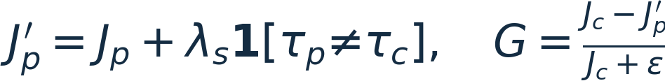
式（23） selectStablePath() 所提供的候选切换逻辑。
可选 TCBS 默认关闭。开启时，以路径效率损失 E=clip(1−D/L,0,1) 与风险比例 R=clip(R_p/T_high,0,1) 的最大值 B=max(E,R) 作为瓶颈分数。若保持当前拓扑 Keep 可行，只有挑战者 B_challenger<(1−η)B_keep 才切换；Keep 失效时允许强制切换。候选决定之后仍要验证最终优化轨迹并提交，避免仅依据拓扑引导路径更新执行状态。

7 二维混合 A*、Dubins 连接与引导启发

7.1 自行车运动学与曲率约束
普通二维栅格 A* 只记录位置，不能区分同一格内的不同航向。混合 A* 把航向、速度并入状态，使用离散前轮转角生成运动原语。当前 stateTransit() 使用一阶欧拉积分，实际有效状态为 (x,y,θ,v)。
式（24） 无侧滑运动学自行车模型。
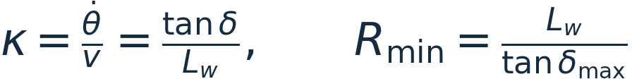
式（25） 曲率与最小转弯半径。
搜索期间枚举离散速度、转角和持续时间，对原语内部的中间点查询 ESDF，不能只检查终点。代码目前倒车代价分支留有 TODO，启动配置 reverse_enable=false。路径评价器中的 min_turn_radius 是独立参数，若与搜索车辆模型半径不一致，AVC 应视为软启发。

7.2 g、h 与加权启发搜索

式（26） 二维默认 λ_h=1.05。
g 的增量主要由 v·τ 估计路程，转向与转向级别变化乘相应惩罚。无引导路径时 h 在远处用欧氏距离，靠近终点用 Dubins 距离；有引导路径时 h 使用 KD-tree 找最近引导点，取剩余引导路径长度并加横向偏离惩罚。后者只影响 OPEN 集排序，不强制轨迹穿过每个引导点。因为加权启发及动态引导项可能破坏可采纳性，不能直接声称结果为全局最短路。
式（27） 当前引导启发的核心形式；w_d 沿引导路径位置变化。
接近目标时尝试 Dubins 连接，逐段对地图边界与障碍净空做检查。规划可能返回 REACH_END、REACH_HORIZON、NEAR_END 或 NO_PATH；到达局部视界只意味着当前局部段可用，后续仍依赖 FSM 重规划。若两次搜索都返回 NO_PATH，日志会出现 “Can’t find path!! in retry.”，应定位地图、原语碰撞、起终点或搜索预算，而不是只调风险权重。
算法 3 KinodynamicAstar2D 搜索主体
输入：状态 s0、目标 sg、ESDF 地图、可选拓扑引导路径 π
OPEN ← {s0}，g(s0)=0；初始化预分配节点池
while OPEN 非空：
弹出 f 最小节点 n；若接近目标，尝试 Dubins shot 与碰撞检查
若抵达局部视界，则返回已搜索前缀
for 转向 δ、速度 v、持续时间 τ：
用自行车模型逐小步积分；任一步 ESDF<obs_dis 则拒绝
计算 g、h、f；按离散位置/航向状态更新 OPEN
OPEN 耗尽则返回 NO_PATH；失败后管理器可重试非连续初态

8 三次 B 样条优化与最终验收

8.1 基函数、局部支撑与导数
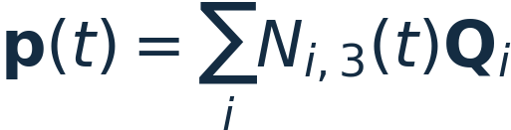
式（28） 三次 B 样条轨迹表示。
节点向量决定基函数的非零区间。Cox–de Boor 递推从零次片段指示函数生成高次基函数；局部支撑让一组控制点仅影响邻近曲线段，便于局部梯度优化。在有效参数区间，非负基函数和为 1，故曲线位于相关控制点的凸包中。
式（29） 分母为零时该项按零处理。
式（30） 三阶差分近似控制点离散 jerk。

8.2 目标函数与软约束
NORMAL_PHASE 组合平滑、距离和可行性三类代价。平滑项为三阶差分平方和；距离项在控制点低于障碍阈值时增加代价；可行性项对差分速度与加速度超限做平方惩罚。另有引导、感知、航向等可选阶段。权重是优化器内部权重，不能与 RiskAwareEdge 的 α、β、γ 混作同一层参数。
式（31） NORMAL_PHASE 至少包含前三项。
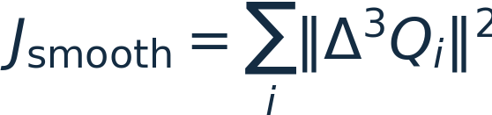
式（32） 当前实现使用的平滑代价。
式（33） 超限惩罚的结构示意；代码逐轴计算并含时间间隔缩放。
这些项是软惩罚，不意味着连续时间处处严格无碰撞或可执行。代码之后显式调用 checkFeasibility()，失败时至多 30 轮 reallocateTime()；时间整体放大 s 时，速度与加速度分别约按 1/s 和 1/s² 衰减，这是时间调整改善动力学可行性的原因。
式（34） 理想均匀时间缩放的导数关系。
最终验收还要对真正准备发布的 B 样条进行有限值与碰撞采样复核；在 TCBS 开启时，验证优化后轨迹仍处于被提议拓扑，才提交当前拓扑。时间采样本身有分辨率限制，因此“通过离散复核”不等于连续时间形式化安全证明。

9 状态机、运行复杂度与失效边界
FSM 的主状态链是 INIT→WAIT_TARGET→GEN_NEW_TRAJ→EXEC_TRAJ；执行期间定期或因安全事件进入 REPLAN_TRAJ。二维模式重规划取实时里程计位置、速度、航向，并沿现有轨迹估计初始加速度。EXEC_TRAJ 中用于判断进度的 pos 是轨迹上的期望位置，不能代替真实车位；应同时看里程计与控制器跟踪误差。
层次 | 主要复杂度或代价 | 主要失效原因 | 关键日志/证据
地图更新
 | 与局部更新栅格/射线数量相关
 |  | 点云无效、坐标不一致
 |  |  | 占据图、ESDF、风险图是否更新
拓扑候选
 | 图搜索与等价路径检查
 |  | 通道缺失、去重误判
 |  |  | path_size_by_voro、no_candidates
粗细风险评价
 | 约 O(ML/hc+KL/hf)，细评含排序
 |  | 粗采样漏优、阈值过低
 |  |  | coarse/fine/feasible_count、耗时
混合 A*
 | 与离散状态、原语分支和节点预算相关
 |  | 净空不足、转弯受限
 |  |  | NO_PATH、节点数、起终点
B 样条
 | 控制点优化与轨迹复核
 |  | 动态不可行、最终碰撞
 |  |  | checkFeasibility、Reject final B-spline

当风险图尚未就绪时，RiskAwareEdge 会暂按零风险评价，这是保证旧流程可运行的回退行为，但在严格安全场景下应以地图就绪为规划前提。未知区有限风险、粗采样、AVC 软代价以及有限时间步长验收均是工程近似；需要通过地图质量、控制器性能和日志评估整体表现。

10 可复核的算例与消融设计

10.1 数值算例：尾部风险与候选选择
考虑两条等长边，A 的 10 个采样点均为 1，B 的 9 个采样点为 0.5，另一个为 8。令 q=0.1、λ_CVaR=1。A 的均值、CVaR、组合风险均为 1、1、2；B 的均值为 1.25、CVaR 为 8、组合风险为 9.25。只用均值时二者差距 0.25，加入尾部风险后差距增至 7.25。若最大风险硬阈值为 7，则 B 直接不可行。这个算例可用于核验 sampleEdgeRisk() 的排序与阈值顺序。
候选 | 样本风险分布 | 均值 | Top 10% CVaR | 组合风险 | 阈值 7 下
A
 | 10 个样本均为 1
 |  | 1.00
 |  |  | 1.00
 |  |  |  | 2.00
 |  |  |  |  | 可行
B
 | 9 个 0.5，1 个 8
 |  | 1.25
 |  |  | 8.00
 |  |  |  | 9.25
 |  |  |  |  | 不可行

10.2 建议的验证与消融实验
论文式评价应包含实测数据，不能仅凭公式宣称性能提升。建议在同一地图与相同随机种子下依次比较：① 全量细评与两阶段评价的耗时、漏选率；② 仅均值与均值+CVaR 的高风险区域暴露；③ 无 AVC 与有 AVC 的急转弯比例；④ PRS 关闭/开启时的路径净空；⑤ TCBS 关闭/开启时的拓扑切换次数、路径失败率与执行成功率。每组至少记录地图更新频率、候选数量、最终轨迹拒绝次数、搜索节点数与控制跟踪误差。
指标 | 定义或统计方法 | 为什么需要
规划成功率
 | 最终轨迹通过所有验证的回合数 / 总回合数
 |  | 比仅有候选路径更接近实际运行结果
风险暴露
 | 执行轨迹上的平均/95 分位/最大原始风险
 |  | 区分总体风险和局部极值
切换频率
 | 每分钟已提交拓扑的改变次数
 |  | 识别拓扑抖动
细评时延
 | RiskAwareEdge 的 fine_ms 分布
 |  | 判断实时性而非只看平均值
控制跟踪误差
 | 里程计与时间匹配目标轨迹的横向距离
 |  | 分离规划问题与控制问题

11 代码索引与新员工学习顺序
顺序 | 核心源码/配置 | 本阶段应回答的问题
1
 | plan_manage/launch/kino_replan.launch；kino_algorithm.xml
 |  | 实际启动了哪些节点、加载哪些参数？
2
 | plan_env/src/sdf_map.cpp；risk_map_manager.cpp
 |  | 未知、空闲、占据与距离/风险如何产生？
3
 | path_searching/src/topo_prm.cpp
 |  | 不同绕行路径如何保留、裁剪与提交？
4
 | path_searching/src/risk_aware_edge.cpp
 |  | 粗细评价、CVaR、AVC、阈值如何协同？
5
 | risk_aware_path_selector.cpp；PathReliabilityEvaluator.cpp
 |  | 最终效用与内部评价为何不同？
6
 | kinodynamic_astar_2D.cpp
 |  | 状态、运动原语、启发函数与 Dubins shot 如何工作？
7
 | bspline_opt/src/bspline_optimizer.cpp；planner_manager.cpp
 |  | 软优化后为什么还要时间调整和最终复核？
8
 | plan_manage/src/kino_replan_fsm.cpp
 |  | 重规划失败时系统如何恢复？

推荐动手顺序：先在小型栅格地图中手算 log odds、风险与 CVaR；再画两条绕障路径并手算归一化评分；随后用自行车模型推进一个运动原语；最后在仿真中核对每层日志。把每一层的输入、输出和“不保证什么”写成自己的检查表，比只记参数含义更能帮助定位问题。

12 结论
TGH Planner 的核心思想是分层处理难以一次求解的未知环境路径规划问题：概率地图和距离场描述观测，拓扑候选扩展绕行选择，风险均值、CVaR 与最大风险阈值分别衡量整体暴露、局部高峰和不可行区域，AVC 提供快速转弯难度提示，混合 A* 检查车辆运动学，B 样条优化并验证执行轨迹。各层都有明确的数学意义，也各有近似误差。尤其需要把“候选内部 J_edge”“最终路径效用 U”“可选 TCBS 切换门限”区分开；对尚未接入主流程的接口不能当作现有效果。新员工可据此从公式、代码和运行证据三个角度同时理解系统。

附录 A 代码依据与阅读定位
[A1] plan_env/src/sdf_map.cpp：log odds、障碍膨胀、二维 ESDF 更新。
[A2] plan_env/src/risk_map_manager.cpp：已知/未知格风险、走廊宽度、可视化压缩。
[A3] path_searching/src/topo_prm.cpp：findVoroPaths、sameTopoPath、findGuidePath、tryCommitGuidePath。
[A4] path_searching/src/risk_aware_edge.cpp：evaluateCandidatePaths、sampleEdgeRisk、normalizeCandidateCosts、computeAVCCost。
[A5] path_searching/src/risk_aware_path_selector.cpp：selectBestPath、selectStablePath、evaluateTCBSScore。
[A6] path_searching/src/path_reliability/PathReliabilityEvaluator.cpp：PRS 等弧长采样与评分。
[A7] path_searching/src/kinodynamic_astar_2D.cpp：stateTransit、estimateG、estimateHeuristic、computeShotTraj。
[A8] bspline_opt/src/bspline_optimizer.cpp；bspline/src/non_uniform_bspline.cpp：轨迹表示与代价。
[A9] plan_manage/src/planner_manager.cpp；plan_manage/src/kino_replan_fsm.cpp：主规划链和闭环重规划。
[A10] plan_env/config/risk_map.yaml；plan_manage/launch/kino_algorithm.xml：当前配置值。

